公益社団法人砥粒加工学会 関西地区部会報告
令和５年度 第２回研究・見学会を終えて
～ヤマザキマザック株式会社（岐阜県美濃加茂市）～
１．はじめに
大内様 ご講演 | 藤井先生 ご講演
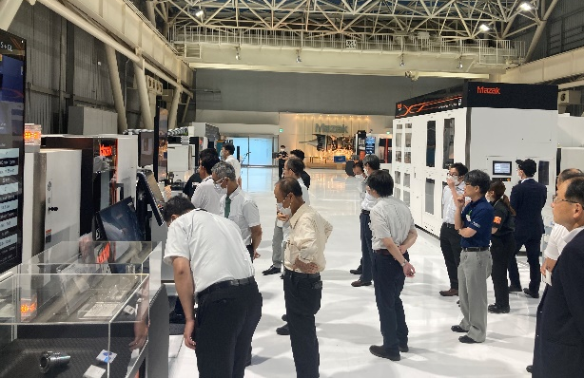
ワールドテクノロジーセンタ見学会の様子

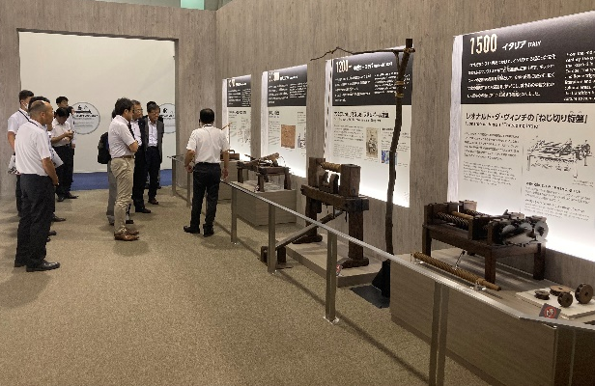
ヤマザキマザック工作機械博物館見学会の様子

令和5年9月19日（火）に，ヤマザキマザック株式会社（岐阜県美濃加茂市）において，令和5年度関西地区部会の第2回研究・見学会が開催されました．以下に，概要を報告します．

２．研究会
第2回研究・見学会は33名の参加をもって開催されました．最初に，株式会社MOLDINOの赤松猛史関西地区部会長から，開会挨拶をいただきました．研究会では「工作機械の進化の変遷を辿って，除去加工のその先へ」をテーマとして，2名の講師よりご講演をいただきました．
まず，ヤマザキマザック株式会社の大内誠悟様より，「カーボンニュートラルに貢献するMazakのレーザ技術ソリューション」と題してご講演をいただきました．機械加工に金属積層造形（AM）やレーザ加工，摩擦攪拌接合を複合し，工程集約・搬送工程削減をすることで，低コスト化のみならずCO₂排出量や産業廃棄物の削減による低環境負荷を実現した実例についてご紹介いただきました．2件目のご講演は，大阪大学接合科学研究所の藤井英俊教授より，「摩擦接合の学理と最新動向」と題してご講演をいただきました．ご講演では，特に鋼の摩擦攪拌接合（FSW）や線形摩擦接合，通電圧接において，接合条件が接合強度に与える影響などの基礎から，傾斜工具による最新の摩擦攪拌接合法まで広く解説いただきました．FSWやAM技術などを付加した最新の複合加工機の実力および，その基盤となる接合技術の基礎まで聴講できた大変充実した研究会となりました．

３．見学会
研究会の終了後には，まずワールドテクノロジーセンタを見学させていただきました．大内様のご講演で紹介された複合加工機を間近にして解説いただいたことに加えて，硬質クロムめっきの代替として提案するAMコーティングやアルミニウム合金のFSW，旋削加工時の切り屑切断に効果を発揮する振動切削加工を実演いただきました．実際の加工を前にして多くの見学者から質問があり，それぞれについてさらに理解を深めることができました．
続いて，ヤマザキマザック工作機械博物館を見学させていただきました．太古紀元前の旋盤から，中世以降の足踏み式旋盤，ベルト駆動，モータ直結式，近年のNC機まで，工作機械の多くが実際に動作する状態で展示されており，機械を見て懐かしむ参加者もおられました．また，子どもから体験できるモノづくりワークショップが開催されており，次世代のモノづくり人材を育む活動をされていることに興味と感銘を受けました．

４．おわりに
見学会終了後には場所を移して，技術交流会が開催されました．参加者同士で現在の取り組みや課題について活発に議論を行い，貴重な場となりました．末筆になりましたが，今回の研究・見学会開催にあたり多大なご支援ご協力をいただいたヤマザキマザック株式会社の皆様に心より御礼を申し上げます．関西地区部会では，今後も産学を問わずに皆様のお役にたてるような技術交流の場を設けていく所存です．今後とも何卒よろしくお願いいたします．
（文責：古木辰也）

